北京排水集团电子招标投标交易平台供应商注册及申办CA数字证书须知

自即日起，北京排水集团集中采购项目将通过北京排水集团电子招标投标交易平台全流程在线进行。

凡有意参与北京排水集团集采项目的供应商，须首先登录“北京排水集团电子招标投标交易平台” （http://cg.bdc.cn/bpsdzzb）完成供应商注册、申办CA数字证书（含单位CA数字证书、个人CA数字证书）。

一、供应商注册

1.登录 “北京排水集团电子招标投标交易平台” （网址：<http://cg.bdc.cn/bpsdzzb>）。点击平台首页“注册”按钮。

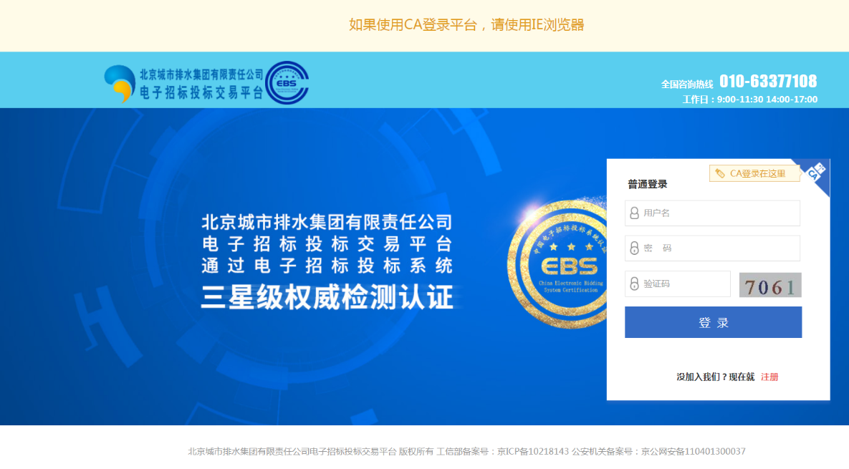

2.仔细阅读注册需知，如同意需知中条款，点击页面下方的“同意”按钮。

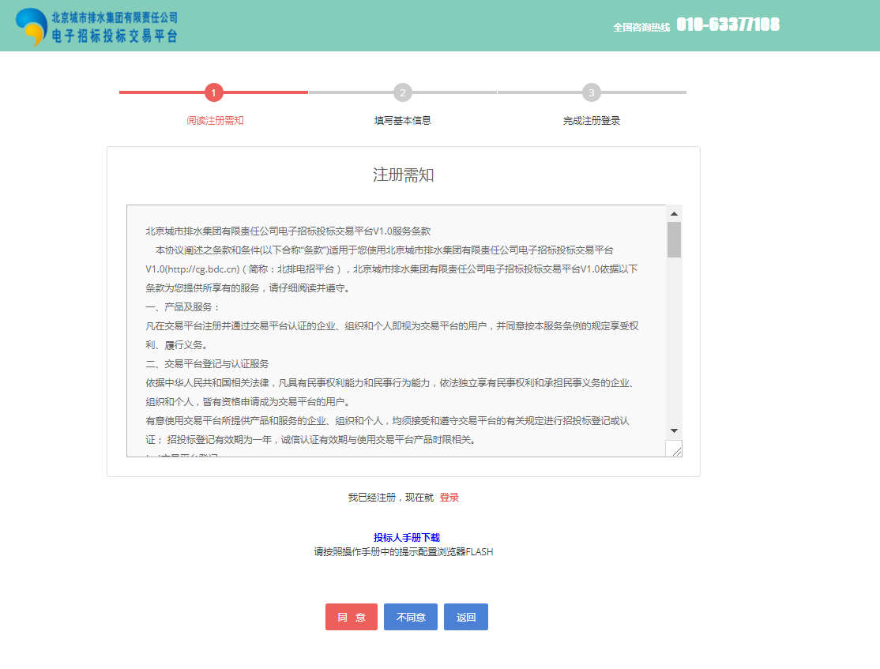

3.在机构注册信息页面，完善您的个人信息，所有信息填写完整后，点击“完成注册”按钮。

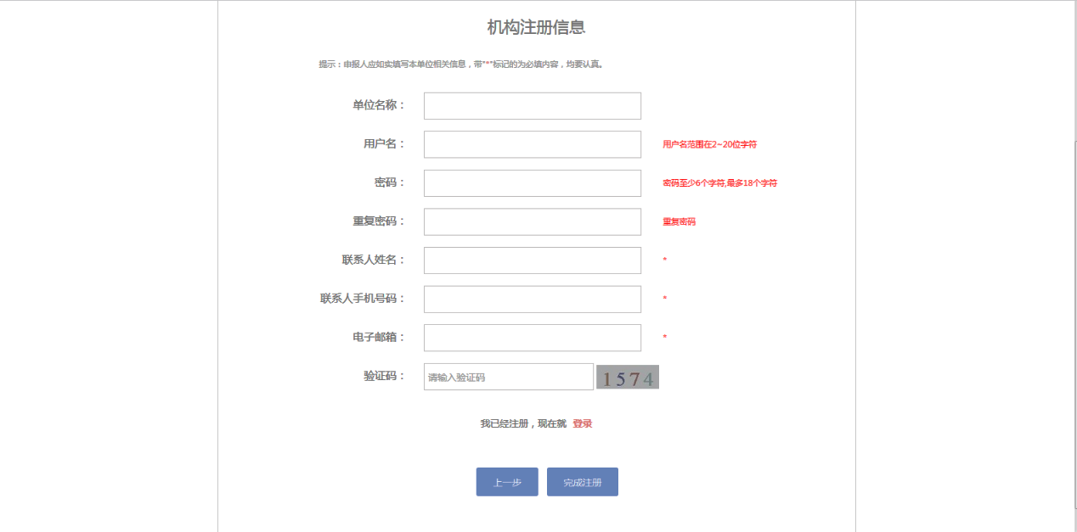

4.点击“完成注册”按钮后，等待5秒之后会自动登录。

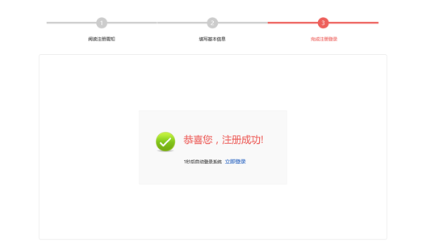

5.首次打开浏览器，会提示未安装FLASH控件，点击【这里】进行设置。然后，点击右上角红色框中按钮。

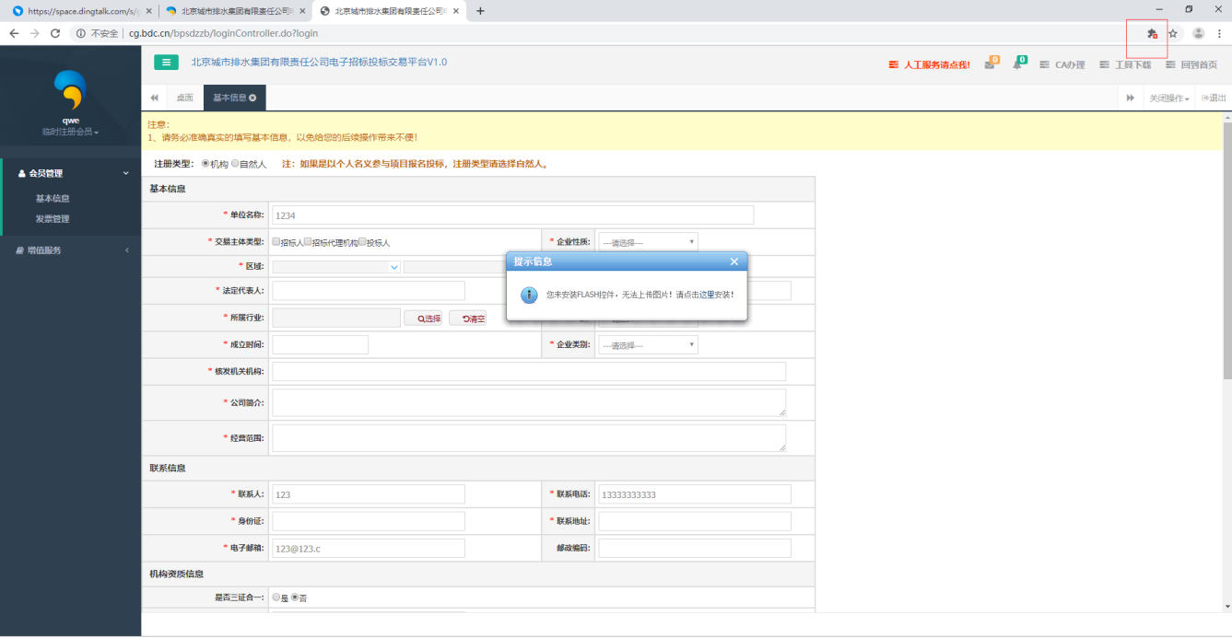

在弹出的框中点击【管理】

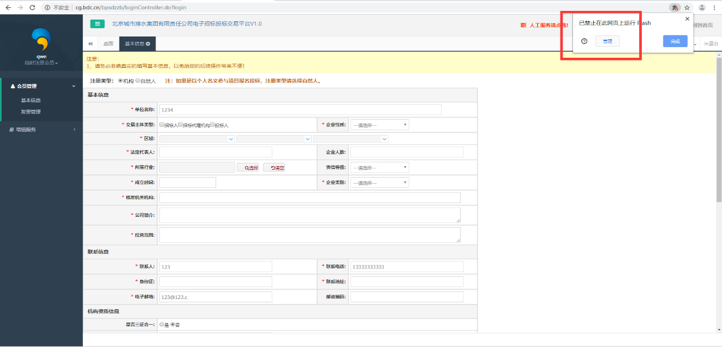

在弹出的设置页面中，点击红色框的按钮使其为蓝色状态，然后返回注册页面

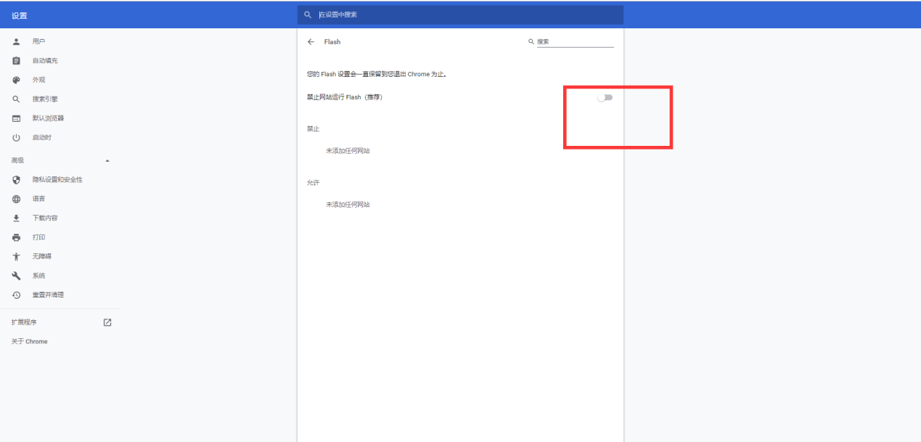

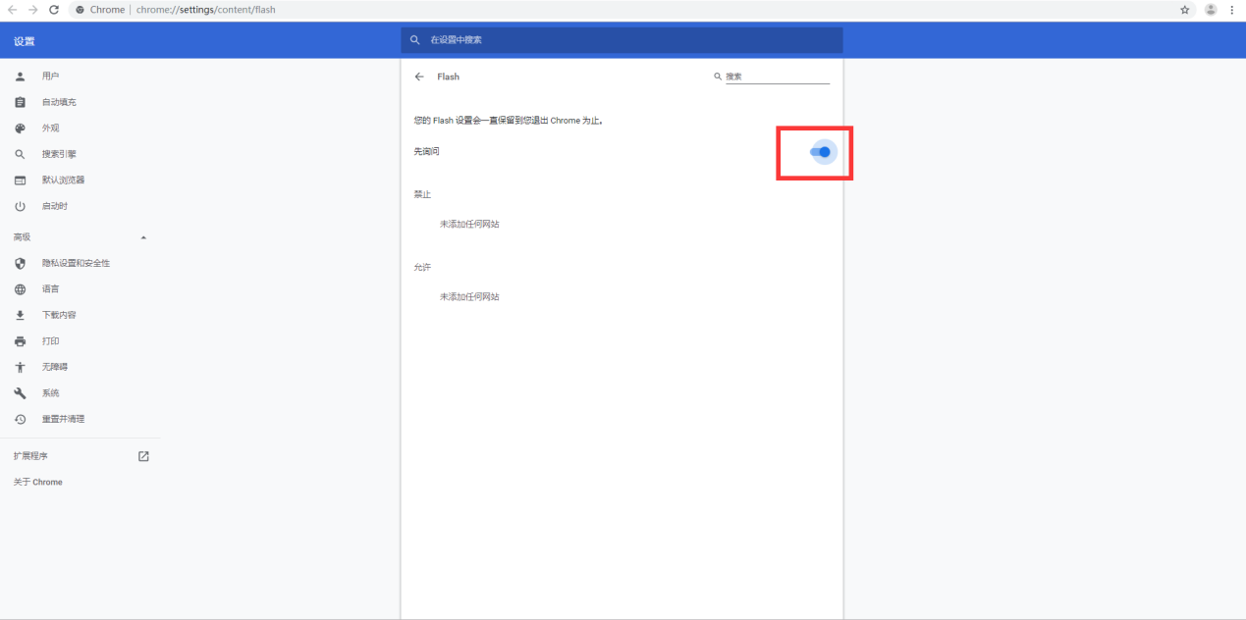

刷新注册页面，再次点击【提示信息】中的【这里】，在左上角的弹出框点击【允许】即可

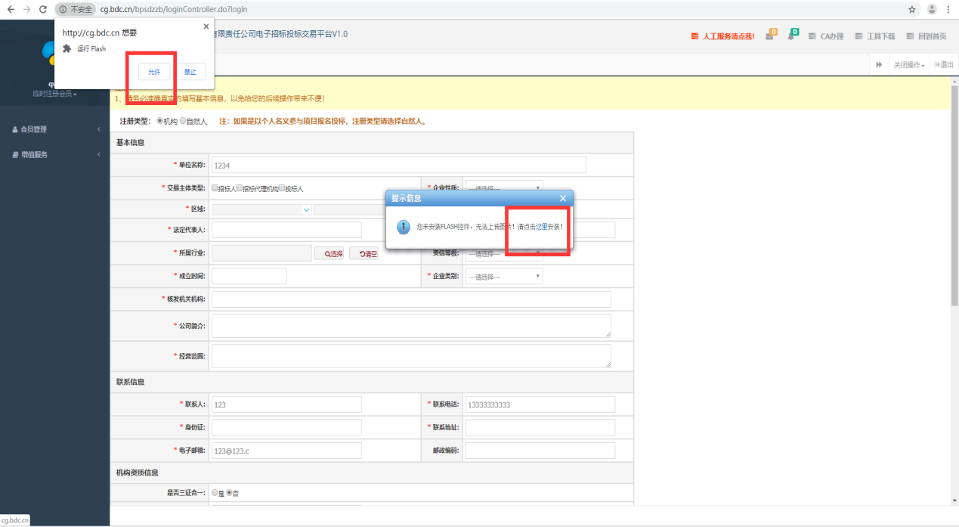

6.首次注册，在会员管理--基本信息处，完善您单位的其他信息，并且按照要求上传文件。

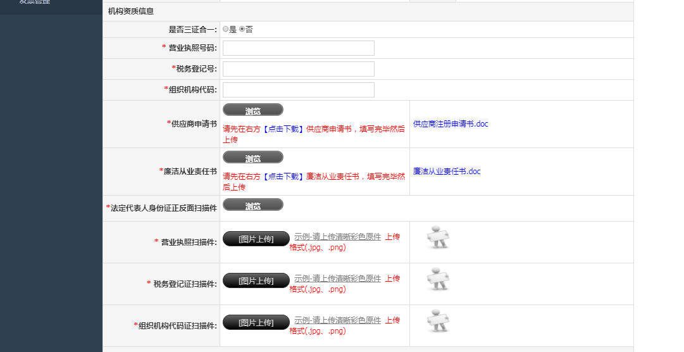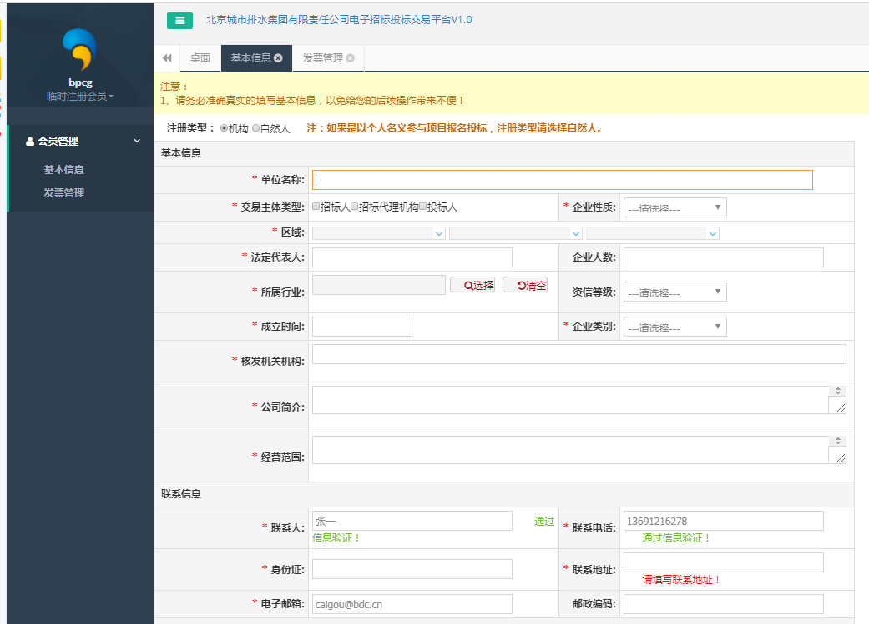

此页面上传资料说明：

1. 供应商申请书、廉洁从业责任书：在【点击下载】处下载模板，按要求填写完整，并签字盖章扫描点击【浏览】上传。
2. 法定代表人身份证正反面扫描件：应将法定代表人有效身份证正、反面扫描至同一页面，并加盖单位公章上传;
3. 已完成“三证合一”工商登记的，上传营业执照副本扫描件（加盖单位公章）；未完成“三证合一”工商登记的：应同时上传营业执照副本、税务登记证、组织机构代码的扫描件（加盖单位公章）。

7.填写完成基本信息后，点击【保存，提交审核】，继续填写、上传财务信息后，点击【提交审核】。

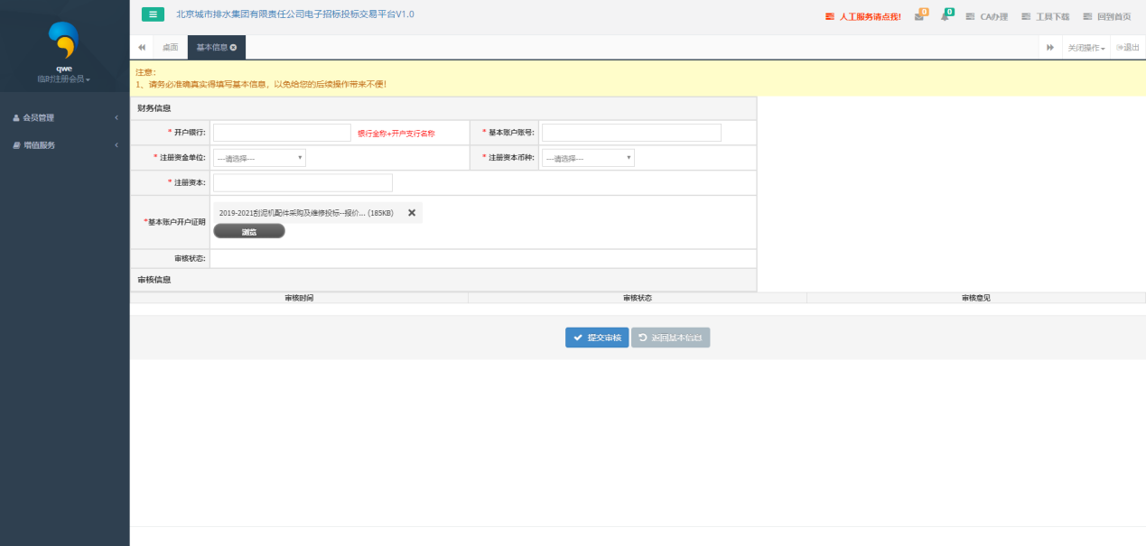

填写完成后，点击提交，状态为待审核，审核通过后填报、上传资质信息。

8.供应商基本信息审核通过，登录北京城市排水集团有限责任公司电子招标投标交易平台，点击 “供应商资质信息”按钮，继续填报“财务信息”、“专利信息”、“认证证书”、“技术实力”、“业绩信息”、“完税证明”、“社保证明”。

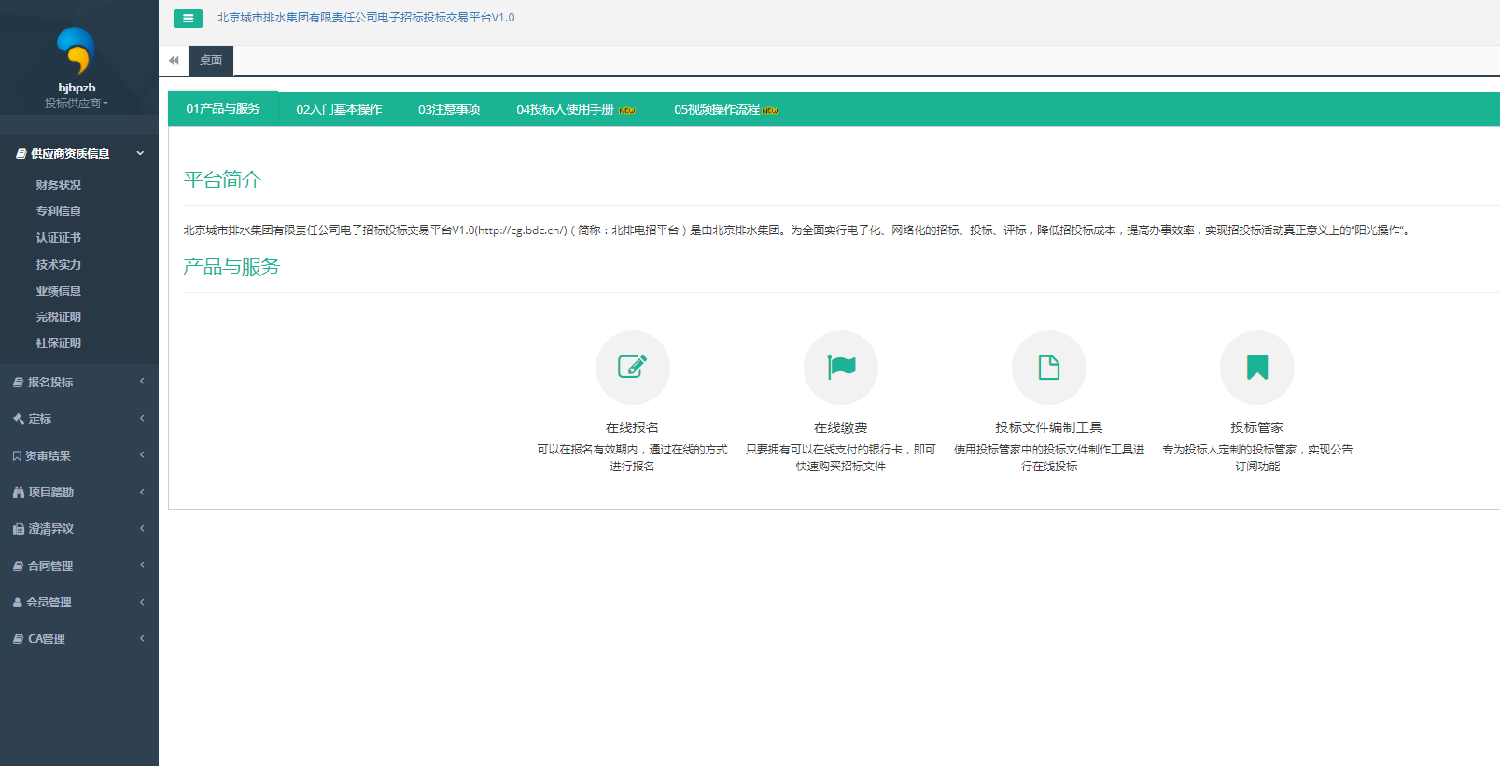

上传资料说明：

1. 财务报告：上传经会计师事务所或审计机构审计的最近三年的财务会计报表，至少包括资产负债表、现金流量表、利润表。成立时间不足三年的，应提供成立以来的财务报告;
2. 完税证明：上传国家税务机关出具的最近三年的完税证明；成立时间不足三年的，应提供成立以来的完税证明(完税发票收据无效);
3. 社保证明：上传社会保障机构出具的最近三年单位缴纳社保证明；成立时间不足三年的，应提供成立以来的单位缴纳社保证明(发票、收据等无效);
4. 业绩信息：近三年（自注册之日起前三年）与北京排水集团及其所属子、分公司合作的所有业绩均需要上传；近三年（自注册之日起前三年）5个（含）以上主营业务业绩信息，并上传合同关键页扫描件（包括合同名称、合同范围、合同数量、合同价格、签字盖章页等能证明合同合法有效的内容，所上传合同不得进行任何遮挡）;
5. 认证证书：国家法律、法规对准入有要求的特殊行业需要提供国家相关管理部门颁发的许可证书扫描件。例如，危险化学品的生产企业应当具有《危险化学品生产许可证》，危险化学品的经营企业应当有《危险化学品经营许可证》。
6. 格式要求：所上传资料应逐页由法定代表人签字或加盖有效个人签名章（其它印章无效）并加盖单位公章、上传文件格式为PDF格式（同比例扫描，不得缩放）。

二、申报数字CA证书

供应商应同时办理单位CA数字证书和个人CA数字证书。

单位CA数字证书：在北京排水集团电子招标投标交易平台投标报名、下载招标文件、对投标文件盖章加密、递交投标文件、开标签到、解密投标文件等招投标过程使用。

个人CA数字证书（法定代表人或授权代表的个人CA数字证书）：在北京排水集团电子招标投标交易平台对投标文件、开标一览表、文件澄清等进行签字确认时使用。

1.登录“北京排水集团电子招标投标交易平台” （网址：<http://cg.bdc.cn/bpsdzzb>），点击CA管理中的【CA申请】按钮。

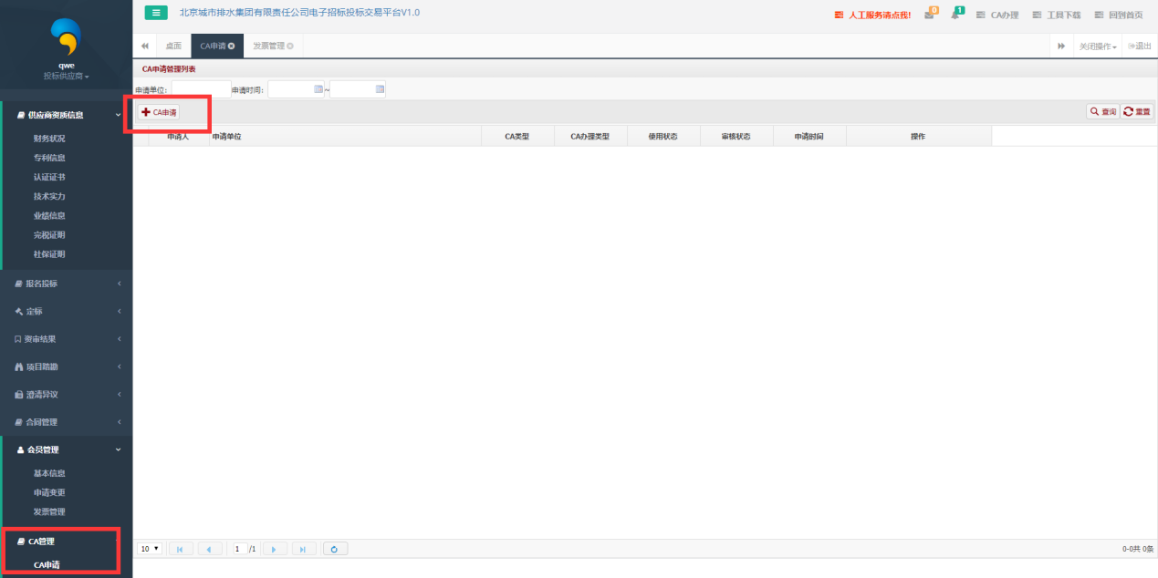

2. 供应商初始办理，选择“初始办理”申办数字证书的类型。

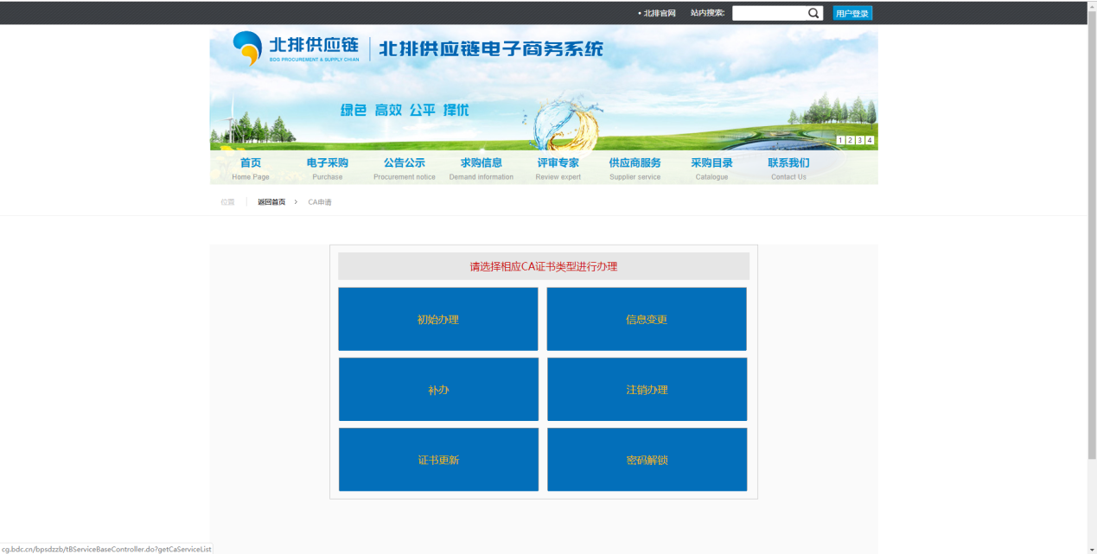

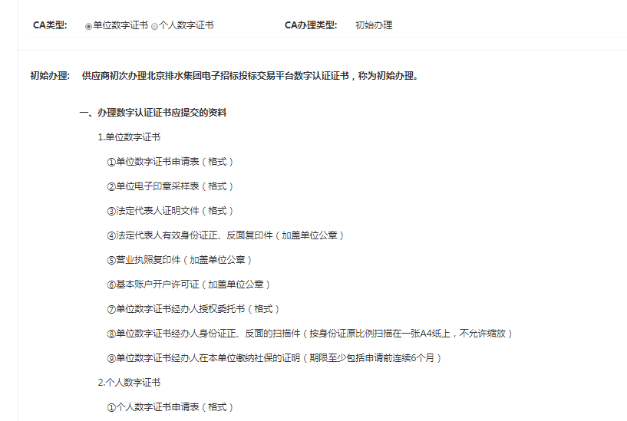3.点击“单位数字证书”、“个人数字证书”，按要求上传资料。

上传资料说明：

① 单位数字证书申请表（格式）、单位电子印章采样表（格式）、单位数字证书经办人授权委托书（格式）、个人数字证书申请表（格式）、个人电子印章采样表（格式）、个人数字证书申请人授权书（格式）在“CA申请表下载”处下载模板，按要求填写完整，并签字盖章扫描点击【浏览】上传。

②身份证扫描件：应将有效身份证正、反面扫描至同一A4纸上，并加盖单位公章上传。单位数字证书经办人有效身份证扫描件与经办人授权书加盖骑缝公章；个人数字证书申请人身份证正、反面扫描件与个人数字证书申请人授权书加盖骑缝公章；个人数字证书经办人授权书和个人数字证书经办人身份证正、反面扫描件加盖骑缝公章。

③已完成“三证合一”工商登记的，上传营业执照副本扫描件（加盖单位公章）；未完成“三证合一”工商登记的：应同时上传营业执照副本、税务登记证、组织机构代码的扫描件（加盖单位公章）。

④单位数字证书经办人、个人数字证书申请人、个人数字证书经办人在本单位缴纳社保的证明（期限至少包括申请前连续6个月）。

特别提示：《单位电子印章采样表》、《个人电子印章采样表》中的印章、签名越清晰越好，扫描时分辨率选择200DPI以上，保存为BMP图片（默认为24位）。只能通过扫描方式获取，不能采用数码相机拍摄，因为只有扫描才能获取印章的真实大小。

4.资料上传完成之后，点击【提交申请】

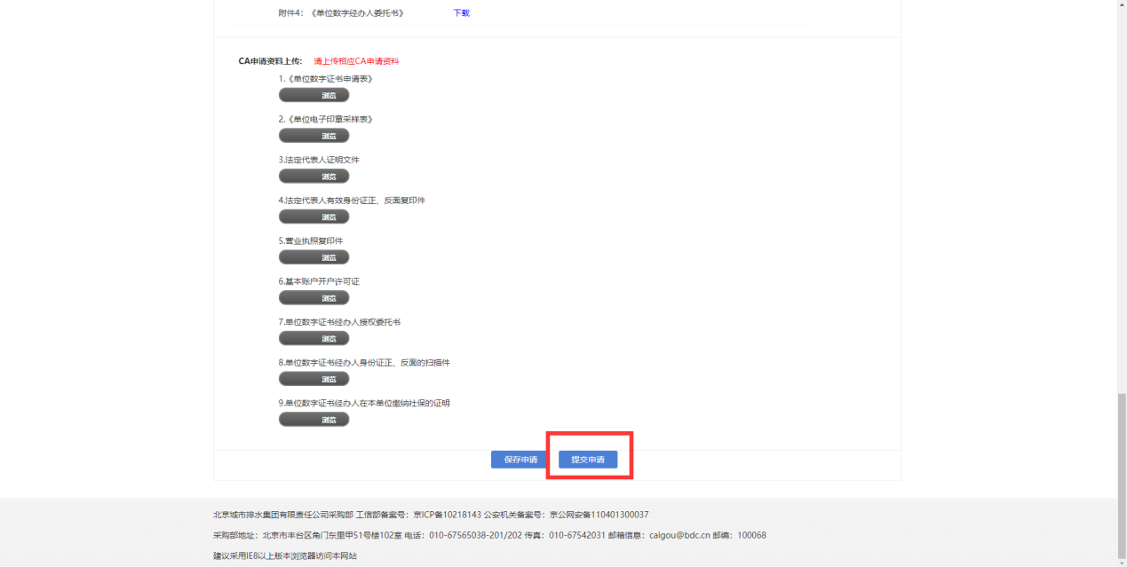

5.点击【刷新】可以看到申请的内容，等待审核通过。

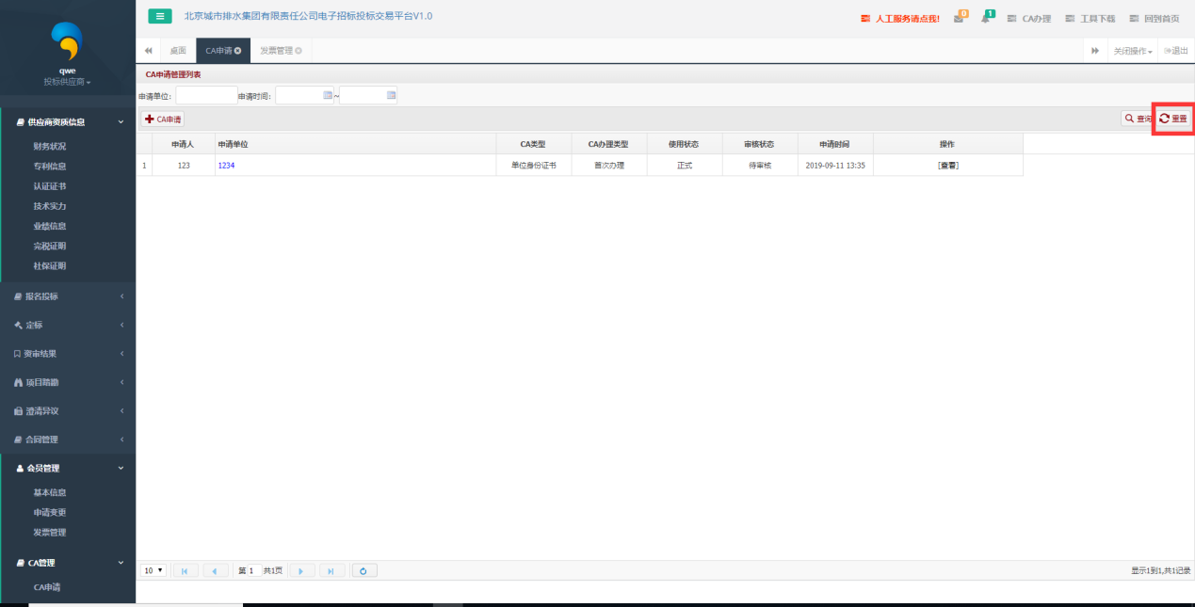

5.其他说明

（1）供应商所提供的资料应真实、完整和准确。如因供应商故意或过失提供虚假、不完整和不准确的资料，导致数字认证证书签发错误，造成相关各方损失的，由供应商承担责任。

（3）投标人应妥善保管本招标投标交易平台账号及密码、单位数字认证证书及密码，不得泄漏或交付他人使用，如供应商保管不善导致数字证书遭盗用、冒用、伪造或者篡改，供应商应当自行承担相关责任。

（4）所申办的数字认证证书在北京排水集团电子招标投标交易平台中的活动均视为供应商所为，因此而产生的相关后果应当由供应商自行承担。

（5）数字认证证书的有效期自证书受理之日起1年。若在数字证书有效期到期后，供应商仍需继续使用数字证书，必须在数字证书到期前一个月内向北京排水集团提出数字证书更新请求。否则，证书到期将自动失效，北京排水集团将对此不承担责任。

（6）如供应商存在下列情形之一，北京排水集团有权主动吊销供应商的数字认证证书：

供应商申请证书时，提供不真实信息。

供应商有相互串通投标或者与招标人串通投标，向招标人或者评标委员会成员行贿谋取中标或者以其他方式弄虚作假骗取中标等行为，被北京排水集团列入黑名单。

法律、法规规定的其他情形。

**三、**工具下载

1.登录“北京排水集团电子招标投标交易平台” （网址：<http://cg.bdc.cn/bpsdzzb>），点击【工具下载】

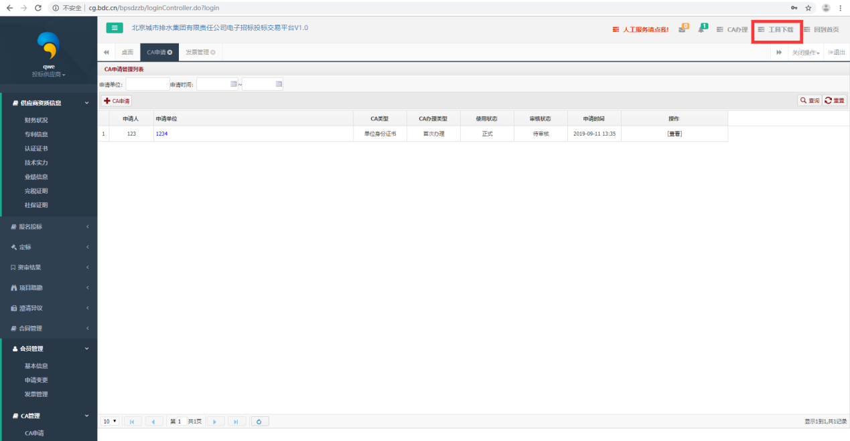

2.下载相应的工具和驱动

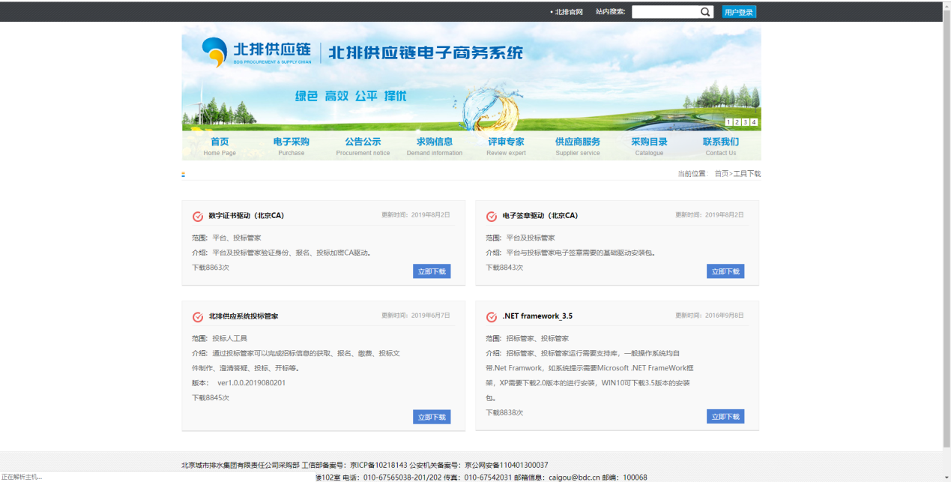

**四、资料邮寄**

供应商注册及CA数字证书申办审核通过当日，供应商应将以下资料按要求邮寄至北京排水集团采购部：

1.邮寄资料：

（1）供应商注册资料：将注册时所上传资料扫描件逐页由法定代表人签字或加盖有效个人签名章（其它印章无效）并加盖单位公章后装订成册，并将扫描件电子版存储在U盘或光盘中与纸质资料共同邮寄。

（2）CA申办资料：将所上传资料原件（一式两份）、数字CA证书汇款证明（加盖单位公章，备注或摘要中注明“CA数字证书费”）及邮寄CA数字证书的收件信息（至少包含邮寄地址、收件人、邮编、收件人手机，并加盖单位公章）。

特别提示：请供应商预留的邮寄收件信息务必真实准确，CA管理人员将按供应商提交的收件信息邮寄CA数字证书介质。

2.资料邮寄地址：

北京市朝阳区东土城路17号院309室北京排水集团采购部供应商注册及CA申办

联系人：张先生

联系电话：010-63377108

北京城市排水集团有限责任公司采购部

2020年2月13日